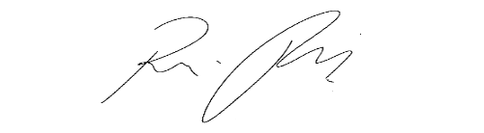
INDICAÇÃO nº 1071/2021
Súmula: Solicita providências do Executivo junto a Secretaria de Segurança e Mobilidade Urbana – Sr. Mantovani Franco, para que realize a demarcação do solo e sinalização de placas conversão proibida para veículos particulares e/ou placas de identificação de ponto de taxi na Praça Carlos de Castro, Ponto 1 - neste município.
INDICO à Mesa, na forma regimental vigente, que seja oficiado ao Excelentíssimo Igor Soares Prefeito Municipal, junto a Secretaria de Segurança e Mobilidade Urbana, para que realize a demarcação do solo e sinalização de placas conversão proibida para veículos particulares e/ou placas de identificação de ponto de taxi na Praça Carlos de Castro, Ponto 1 - neste município.
JUSTIFICATIVA
Senhor Presidente,
Senhores Vereadores,
Senhoras Vereadoras.
Atendendo as reinvindicações dos taxistas solicito que seja realizada as demarcações do solo e sinalização de placas de conversão proibida para veículos particulares e/ou placas de identificação de ponto de taxi.
O local conta com o movimento constante de veículos automotores, diversos motoristas e motociclistas não estão respeitando a placa de sinalização que somente taxistas podem converter a direita, causando transtorno aos taxistas que ali estão. É necessário que seja realizado a demarcação do solo e a sinalização das placas para conscientização dos motoristas e motociclistas.
Conhecendo o trabalho sério e competente desenvolvido por Vossa Senhoria frente a essa respeitável Secretaria, peço que verifique a possibilidade.

Sala das Sessões Bemvindo Moreira Nery, 03 de março de 2021.
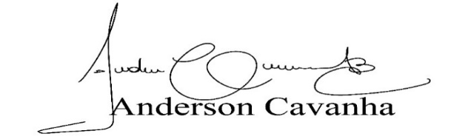
(Bruxão Cavanha – PL)
Vereador

